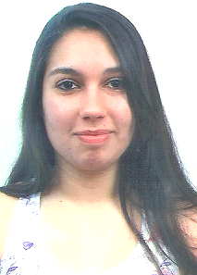 **Curriculum**

Nome: **Letícia da Luz Lima**

Nascimento: 11/06/1995 Sexo: Feminino

Nacionalidade: Brasileiro

Telefone: (51) 97794914 / (51) 96157353

Email: [letycia.llele@hotmail.com](mailto:letycia.llele@hotmail.com)

Rua: Santa Clara Número: 412 Bairro: Jardim dos Lagos

Cidade: Guaíba CEP 92500-000 U.F.: RS

*Experiências Profissionais*

Nome da Empresa: Drogaria Mais Econômica Ltda Contratação em: 20/04/14

Cargo: Balconista Contato: (51) 96828153

Rua: São José Número: 421

Bairro: Centro Cidade: Guaíba CEP: 92500-000

*Escolaridade*

Escolaridade: Ensino Médio Completo

Escola / Instituto: Escola Estadual de Ensino Médio José do Patrocínio

*Curso*

CURSO BÁSICO DE INFORMÁTICA

Escola / Instituto: Exattus Educação Profissional

Duração do Curso: 90 Horas Período: 2009

*Curso Principal*

TÉCNICO EM QUÍMICA

Escola / Instituto: Colégio Contemporâneo

Duração do Curso: 2 Ano Período Letivo de 2012 – 2013

Aprovado pelo CRQ: LP Nº 00008945

Cargo Pretendido: Área Laboratorista

Salário Pretendido: à combinar.